CONTEXTE 1 : Bienvenue « Aux mets exquis »
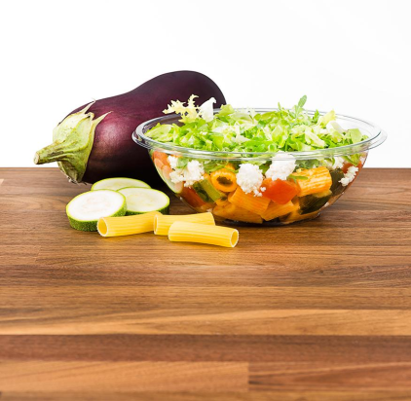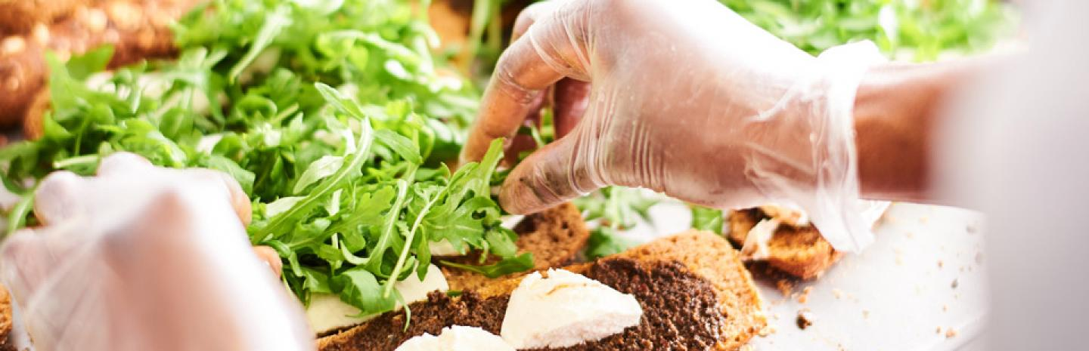

Aux mets
exquis

Place de la gare
53000 LAVAL
Tel : 02.43.00.26.XX

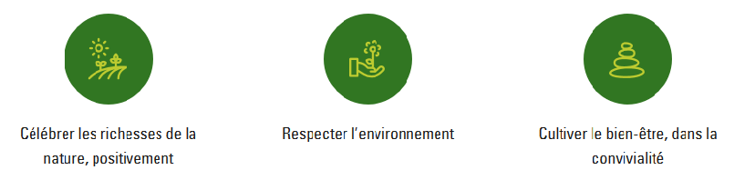
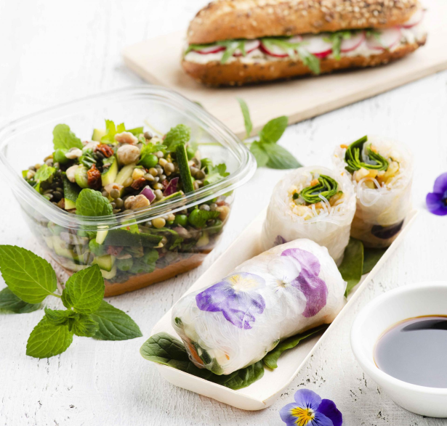

- Présentation et concept

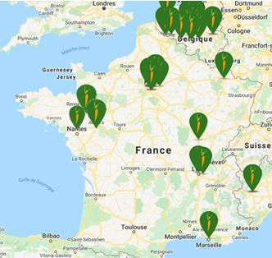
« Aux mets exquis » est une chaîne de restaurants rapides. On peut déjeuner sur place ou bien emporter les repas. C’est une entreprise qui a été créée en Belgique en 2001, elle emploie 150 à 200 personnes en France.
Les produits sains, gourmands et respectueux de l’environnement sont mis à l’honneur. Avec les clients, ils servent avec bienveillance et honnêteté. Ils privilégient l’utilisation d’aliments locaux, non transformés, avec une préférence pour les légumes de saison. Plus de légumes et de fruits, moins de gras, de sucre et du goût : voici les principales valeurs de la cuisine proposée.

- Historique
L’histoire des mets exquis commence en 1999 quand 3 amis, passionnés de bonne cuisine, développent l’idée d’un restaurant rapide de qualité, axé sur des produits frais et naturels.
- L’équipe au sein d’un restaurant

Le manager :
- Il coordonne et supervise toutes les activités du restaurant
- Il est en lien avec le responsable de la chaîne
- Il s’assure de la satisfaction des clients
- Il gère la partie comptable du restaurant
- Il supervise les emplois du temps de chaque collaborateur
- Il recrute le personnel

L’équipier polyvalent :
- Il réceptionne les marchandises
- Il réalise les salades et desserts
- Il met en place, réapprovisionne l’espace de vente
- Il accueille et conseille le client
- Il prend et prépare les commandes
- Il encaisse les prestations
- Il assure l’entretien des locaux et la remise en état.

L’assistant manager :
- C’est le « bras droit » du manager
- Il gère les commandes et l’approvisionnement des stocks
- C’est le chef d’équipe
- Il coordonne le travail des équipiers et règles les problèmes dans l’équipe

- Les horaires de travail

Le restaurant est ouvert de 10h à 22h.
Les équipiers polyvalents travaillent donc par roulement : soit du matin, soit du soir.
Les horaires du matin : 7h – 15h
Les horaires du soir : 14h – 22h

- L’environnement de travail
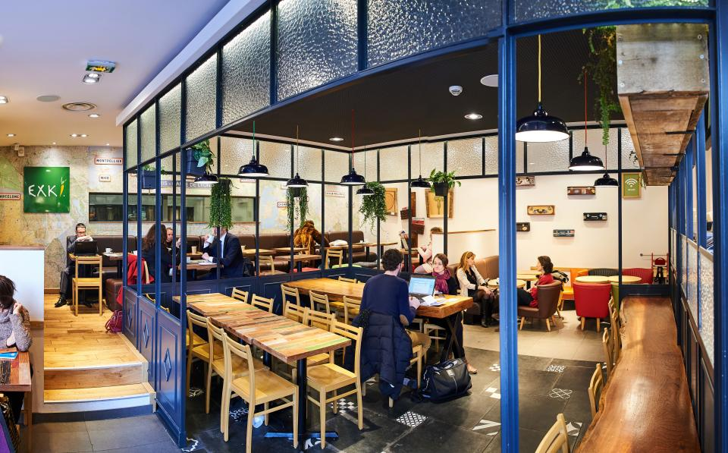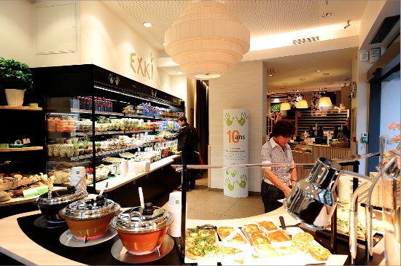
Le restaurant opte pour un style épuré et une décoration soignée. Un effort tout particulier est consacré à l'ambiance, la lumière et la propreté. L'agencement des restaurants est pensé pour favoriser une architecture claire, apaisante et sereine. Tous ces éléments invitent à prendre le temps de se restaurer et à profiter d'un vrai moment de détente. Le restaurant peut accueillir jusqu’à 24 clients assis. Mais de nombreux clients optent pour la version « à emporter ». Source des divers documents : www.Exki.be

Annexe 1 : La carte et les formules « Aux mets Exquis »

A la carte :
une salade : 3 €
une boisson : 1 €
un dessert : 1 €
un café ou un thé : 0.5 €

Les formules :
3 €
4 €

Annexe 2 : Fiche de poste « équipier polyvalent »

Vous êtes polyvalent(e,) dynamique et vous aimez le contact client ? Alors ce job est fait pour vous ! Encadré(e) par la Directrice ajointe et le Directeur, vous serez amené(e) à offrir un service convivial et de qualité afin de satisfaire au mieux les clients. Vous êtes garant(e) de l’image et de la qualité à travers l’accueil, la convivialité, l’efficacité et la propreté, la sécurité alimentaire et la rapidité du service.
VOS MISSIONS
En tant qu’équipier(e) polyvalent(e), vous serez amené(e) à :
- Offrir à nos clients un service convivial et de qualité, encadré(e) par le Directeur et la Directrice adjointe du restaurant.
- Être attentif durant toute la durée du service au maintien du restaurant et agir en fonction des priorités avec un œil pour le détail concernant :
- Le réassortiment des produits,
- Le débarrassage et nettoyage des tables,
- La propreté générale du restaurant, la propreté du sol et des toilettes,
- La prise en charge rapide et agréable des clients en caisse,
- La présentation des buffets : veiller à proposer des buffets appétissants et bien approvisionnés tout en respectant les règles d’hygiène.
VOTRE PROFIL
Nous recherchons les perles rares qui possèdent ces compétences :
- Vous avez le goût du contact et vous êtes sensibles à l’importance d’un service chaleureux et de qualité.
- Vous êtes polyvalent(e) dans vos fonctions et vous savez prendre des initiatives pour maintenir le restaurant propre et convivial.
- Vous êtes dynamique et constant dans la qualité de votre travail.
- Vous adhérez aux valeurs liées au développement durable.
- Vous êtes capable d’accueillir un client en français et en anglais.
Êtes-vous compatible avec les exigences des restaurants « Aux mets exquis » ?
- Vous aimez être au contact de la clientèle.
- Vous avez un goût prononcé pour l'alimentation saine et durable.
- Vous souhaitez travailler dans une ambiance familiale.
- Vous êtes honnête et prêt(e) à tout pour garantir un service de qualité.
- Vous éprouvez une réelle source de motivation à travailler en équipe.
Vous avez répondu 5 fois "oui" ? Alors postulez ci-dessous, nous avons hâte de vous rencontrer.

Annexe 3 : Le protocole d’accueil du restaurant
« Aux mets exquis »

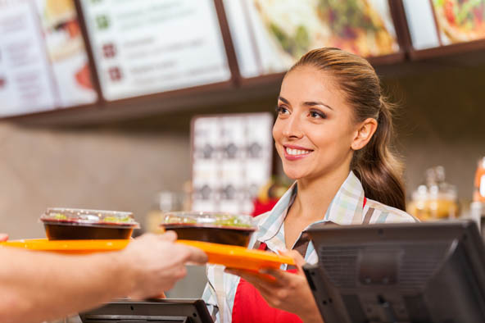
Source : https://regionsjob.com

L’accueil du client
1. REGARDER le client et SOURIRE
2. « Bonjour Madame / Monsieur, bienvenue Aux mets Exquis au lycée BURON,
que puis-je vous servir ? »

La prise de congés
1. REGARDER le client et SOURIRE
2. « Merci beaucoup, bon appétit et à très bientôt ! »

